Έγγραφο απαιτήσεων εμπλεκομένων μερών (StRS)  
Stakeholders Requirements Specification

ΠΡΟΣΑΡΜΟΓΗ ΤΟΥ ΑΝΤΙΣΤΟΙΧΟΥ ΕΓΓΡΑΦΟΥ ΤΟΥ ΠΡΟΤΥΠΟΥ ISO/IEC/IEEE 29148:2011

Πάροχος Υπηρεσιών Πληρωμών (Payment Service Provider)

# Σύνοψη επιχειρησιακού περιβάλλοντος

## 1.1 Επιχειρησιακοί στόχοι

Στόχος αυτού του εγχειρήματος σε γενικότερο πλαίσιο αποτελεί η διαλειτουργικότητα των διοδίων. Πιο συγκεκριμένα, το πρόβλημα έγκειται στο γεγονός πως γίνεται χρήση διαφορετικών συστημάτων αυτόματης διέλευσης. Στην Ελλάδα, υπάρχουν επτά κύρια τέτοια συστήματα και είναι τα εξής aodos.gr, gefyra.gr, egnatia.eu, kentrikiodos.gr, moreas.com.gr, neaodos.gr, olympiaodos.gr. Επομένως, ο μείζων στόχος που κατέχει ο “Πάροχος Υπηρεσιών Πληρωμών” ως εμπλεκόμενος (stakeholder) είναι η λήψη των δεδομένων χρέωσης του κάθε συστήματος αυτόματης διέλευσης από το σύστημα διαλειτουργικότητας, η επεξεργασία τους, δηλαδή ο συμψηφισμός των τελικών οφειλών μεταξύ των εταιρειών διαχείρισης, καθώς και η επιτυχής αποπληρωμή τους .

## 1.2 Περίγραμμα επιχειρησιακών λειτουργιών

Οι Πάροχοι Υπηρεσιών Πληρωμής συμμετέχουν στο σύστημα μόνο όσον αφορά την πρόσβαση στα δεδομένα εισόδου της βάσης από το σύστημα διαλειτουργικότητας, καθώς και στην αποστολή των αποτελεσμάτων των συναλλαγών τόσο στη βάση δεδομένων του συστήματος, όσο και στων διαχειριστών των αυτοκινητοδρόμων, με επιτυχές αποτέλεσμα την αποπληρωμή κάθε εμπλεκόμενου.

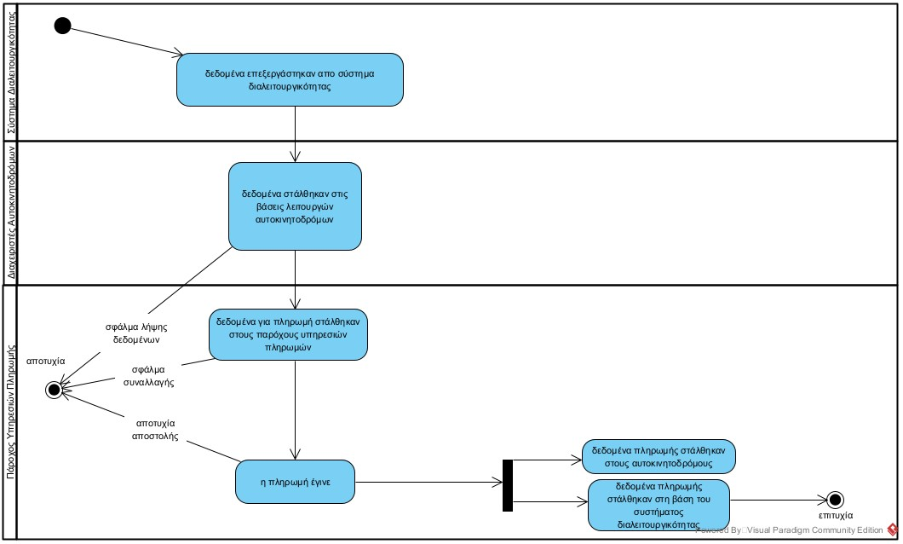

## 1.3 Δείκτες ποιότητας

Κάθε υπηρεσία είναι αναγκαίο να λαμβάνει μέτρα αξιολόγησης των αποτελεσμάτων των λειτουργιών της, ώστε να βελτιώνει την ποιότητα τους. Πιο συγκεκριμένα, στην προκειμένη ο “Πάροχος Υπηρεσιών Πληρωμών” οφείλει να ικανοποιεί τον πελάτη, δηλαδή τους διαχειριστές των αυτοκινητοδρόμων. Αυτό είναι εφικτό, αν και εφόσον ο σχεδιασμός του συστήματος συναλλαγών είναι εύχρηστος και αποδοτικός, με σκοπό να γίνεται μαζική και γρήγορη η χρήση του. Αυτό γίνεται μέσω της χρήσης ενός πληροφοριακού συστήματος (database) που θα υλοποιεί κατάλληλα την συλλογή των data και θα υπολογίζει τις οφειλές μεταξύ των συστημάτων. Η διαδικασία αυτή μπορεί να υλοποιηθεί ορθά, ακολουθώντας τα εξής βασικά αντικειμενικά κριτήρια:

Δείκτης Σφαλμάτων: Πλήθος αποτυχημένων ερωτήσεων στη βάση

Δείκτης Εγκυρότητας: Πλήθος σφαλμάτων επεξεργασίας δεδομένων

Δείκτης Λειτουργικότητας: Πλήθος σφαλμάτων τεχνικής υποστήριξης

Δείκτης Χρησιμότητας: Πλήθος και ποικιλία ερωτημάτων προς τη βάση

Δείκτης Αποκρισιμότητας Συστήματος: Χρόνος εξυπηρέτησης

# Αναφορές - πηγές πληροφοριών

https://www.sebokwiki.org/wiki/Stakeholder_Needs_and_Requirements

# Έκθεση απαιτήσεων χρηστών

Βασική μέριμνα του “Παρόχου Υπηρεσιών Πληρωμών” είναι να ανταποκρίνεται στις απαιτήσεις του κάθε πελάτη, σε αυτή την περίπτωση των διαχειριστών των αυτοκινητοδρόμων. Πιο αναλυτικά, είναι απαραίτητο να βρίσκεται σε διαρκή επικοινωνία με τους προαναφερθέντες και να συλλέγει αυτοματοποιημένα κάθε στιγμή τον αριθμό των οχημάτων που διέρχονται από κάθε σύστημα, καθώς και τις συνολικές πληροφορίες που φέρει ο πομποδέκτης κάθε οχήματος. Έτσι, οι πελάτες του συγκεκριμένου stakeholder θα γνωρίζουν ανά πάσα στιγμή τις οφειλές τους σε άλλες εταιρείες, αλλά και τα οφειλόμενα ποσά προς αυτές, δηλαδή θα γίνεται ορθά, γρήγορα και αποτελεσματικά η λειτουργία του “PSP”. Ακόμη, θα είναι εφικτό, η υπηρεσία να συγκρατεί όλα τα data που συλλέγει για κάθε σύστημα χωριστά, αλλά και συνολικά για τυχόν στατιστικές έρευνες ή άλλου είδους ανάγκες των εταιρειών.

# Περιορισμοί στο πλαίσιο του έργου

Αξίζει να αναφερθεί ο περιορισμός εντός της εμβέλειας του “PSP” που αφορά τη συνεργασία των εταιρειών- πελατών μεταξύ τους. Ειδικότερα, είναι δυνατό ο “PSP” να διαμοιράζει τα data που έχει συλλέξει από την βάση δεδομένων του συστήματος διαλειτουργικότητας , αλλά εφόσον αυτά αφορούν τους πομποδέκτες του συστήματος που ζητάει την πληροφορία και όχι των υπόλοιπων εταιρειών και αυτός ο περιορισμός έγκειται στην διαφύλαξη των προσωπικών δεδομένων των χρηστών των πομποδεκτών του κάθε συστήματος. Σε κάθε άλλη περίπτωση το σύνολο των data μπορεί να φέρει μόνο ο “Πάροχος Υπηρεσιών Πληρωμής”, ακριβώς επειδή είναι υπεύθυνος για τις οφειλές και τις συναλλαγές μεταξύ των διαφορετικών συστημάτων αυτόματης διέλευσης.

# Παράρτημα: ακρωνύμια και συντομογραφίες

PSP:Payment Service Provider